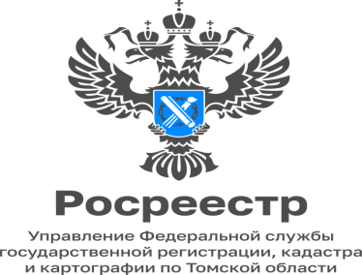

15.03.2024

Преимущества подачи заявления о постановке на кадастровый учет по заявлению кадастрового инженера

Подача документов в Росреестр кадастровыми инженерами упрощает процесс учетно-регистрационных действий, так как освобождает заявителя от трудностей и временных затрат. Кадастровый инженер уполномочен на подачу документов для осуществления учетно-регистрационных действий без доверенности, если в договоре подряда на выполнение кадастровых работ прописаны данные обязанности. В остальных случаях кадастровый инженер может представлять интересы собственника только на основании нотариально удостоверенной доверенности.
При подаче документов кадастровым инженером в электронном виде они напрямую поступают в Росреестр, и в случае возникновения потребности внесения изменений в документы замечания направляются кадастровому инженеру. Данная возможность, прописанная в законодательстве, способствует более качественной подготовке документов, а так как все эти действия осуществляются в электронном виде, возрастает скорость не только обмена информацией, но и осуществления учетно-регистрационных действий.

Кадастровый инженер может представлять в орган регистрации документы, подготовленные в результате выполнения кадастровых работ без нотариально удостоверенной доверенности в случае:

1. Раздела, объединения, выдела земельных участков, при этом заказчик является собственником (пользователем) исходного участка.

2. Уточнения границ земельного участка, заказчик – собственник (пользователь).

3. Подготовки акта обследования здания, заказчик – собственник или наследник собственника.

4. Подготовки технического плана объекта индивидуального жилищного строительства, гаража, дачного или садового дома, хозяйственных построек, в отношении которых не требуется разрешение на строительство и (или) разрешение на ввод в эксплуатацию, при этом заказчик – собственник земельного участка, на котором находится объект, либо лицо, которому земельный участок предоставлен для строительства на ином праве.

